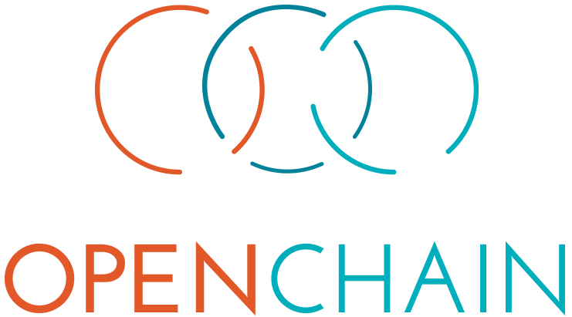

**OpenChain 入門**

# はじめに

OpenChain プロジェクトは、効果的なオープンソースマネージメントの鍵となるプロセスを提示します。同プロジェクトは、オープンソースのライセンス コンプライアンスをシンプルにし、また、首尾一貫したものにすることにより、オープンソースに対する信頼を築きます。OpenChain 仕様書は、あらゆるコンプライアンスプログラムが満たす必要のある一連の基本的な要件を定義します。OpenChain カリキュラムは、いろいろなオープンソースプロセスやソリューションに対応した教育の基礎を提供します。同カリキュラムは、 OpenChain 仕様書の主要な要件に沿っています。 OpenChain の仕様への適合は、 当該組織がこれらの要件を履行していることを外部に示すのに役立ちます。その結果、ソフトウェア サプライチェーンの参加者には、オープンソース ライセンス コンプライアンスがより予測可能で、理解しやすく、効率的になります。

# OpenChain 仕様書

OpenChain プロジェクトの中核は、仕様書です。この仕様書は、いろいろな規模の組織がオープンソース コンプライアンスの課題を効率よく対処することを確かなものとする一連のプロセスを明らかにします。OpenChain 仕様書を利用する組織の目標は、コンプライアンスの履行です。それは、当該組織がいずれかのバージョンの OpenChain 仕様書の要件に適合することを意味します。適合した組織は、Webサイトや販促資料でその事実を宣伝することができき、商談の見込まれるサプライヤーや顧客が、オープンソース コンプライアンスに向けた取り組みを確実に理解し、信頼することができるようになることに手を貸します。

OpenChain 仕様書は、次のサイトでご覧になれます（日本語版もあります）； <https://www.openchainproject.org/spec>

# OpenChain 適合

OpenChain への適合性は、手作業、または、OpenChainプロジェクトによって無料で提供されるオンラインの自己診断質問票によって行うことができます。どのような規模の組織であっても、この 自己診断 をご利用になることをお勧めします。 それは、 OpenChain仕様への適合性をチェックし、確認するうえで、もっとも速く、 もっとも容易で、 かつ、 もっとも 効率的な 手法です。

このオンライン自己診断サービスは、現在のところ英語のみですが、次のサイトで利用できます； <https://www.openchainproject.org/conformance>

# OpenChain カリキュラム

The OpenChain カリキュラムは、組織がOpenChain 仕様書の諸側面に沿ったものになるよう手助けします。具体的に言うと、本カリキュラムはオープンソース コンプライアンスのトレーニング プログラムに対する汎用的で、よく調整された、また、明快な事例を提供し、それを直接利用することもできれば、既存のトレーニング プログラムの中に組み込むこともできますOpenChain カリキュラムは、組織ができるだけ多様な用途に利用できるよう、非常に少ない制約のもとで利用できるようにしています。それを実現するべく、本カリキュラム教材は、事実上パブリック ドメインともみなすことのできるCC-0 ライセンスで提供されており、教材をどのような目的にでも自由に作り直したり、共有したりすることができるようになっています。

OpenChain カリキュラムについての詳細は、次のサイトで確認できます： <https://www.openchainproject.org/curriculum>

# よくある質問

OpenChain プロジェクトは、あらゆる規模の組織がオープンソースのテクノロジーへの参画から最大の恩恵を得ることができるよう、仕様書やその他のサポート資料を提供しています。一番重要なポイントは、OpenChain が業界標準プロセスの採用を示した明快な手法を提供することによって、信頼を構築していることです。オンライン自己診断は、オープンソース テクノロジーへの参画をできる限りシンプルにします。 カリキュラム は、 OpenChain プロジェクトに直結した活動の内側と外側で、トレーニング、および、ベストプラクティスの機会を数多く提供します。

OpenChain プロジェクトのおのおのの側面についての詳細は、以下のWebサイトでご覧になることができます； <https://www.openchainproject.org/faq>

# 支援者

OpenChain では、9社のプラチナ メンバーがその開発と採用を支援しています： Adobe、ARM、Cisco、GitHub、Harman、HPE、Qualcomm、Siemens、および、Wind RiverOpenChain には、また、オープンソース コンプライアンスが容易に遂行できるようになることめざし、ボランティアの幅広いコミュニティが参加しています。